Классный час «Все профессии важны!»
Цель:
формирование уважительного отношения к людям различных профессий и развитие нравственных качеств - трудолюбия, ответственности, добросовестности.
Образовательная задача: формирование представлений о понятии «профессия»;

Коррекционные задачи:
развитие познавательного интереса к различным профессиям через разгадывание картинок загадок; игру «закончи фразу» развитие когнитивных и речевых способностей учащихся через рассказывание стихотворений о профессиях; работу со скороговоркой; мышления через игровое упражнение “Исправь ошибку”, работу по индивидуальным карточкам
Воспитательная задача:
развитие навыков работы в группах;
развитие коммуникативных навыков и формирование игровой культуры учащихся;
создание положительной эмоциональной атмосферы в классе.
I. Орг. момент.
Ход классного часа:
- Ребята, сегодня мы проведем классный час, на котором поговорим о профессиях.
II. Выход на тему классного часа.
Профессий много на Земле,
и каждая важна.
Решай, мой друг, кем быть тебе,
Ведь жизнь у нас одна.
III. Сообщение темы и цели классного часа.
Вы догадались о теме нашего классного часа?
Ответы детей.
Действительно, мы поговорим сегодня профессиях, о том, есть ли среди них более или менее главные. Итак, тема классного часа – «Все профессии важны!».
Вывешивается карточка с названием классного часа. (Дети читают с доски)
Раз мы заговорили о профессиях, давайте уточним, что же это такое. Как вы думаете?
Выслушиваются ответы детей.
Да, действительно, профессия – это труд, который люди выбирают себе на всю жизнь. В толковом словаре дано следующее объяснение:
Вывешивается карточка
Профессия – это основное занятие человека, его трудовая деятельность.
Как вы думаете, а зачем людям нужно трудиться? Людям, каких профессий необходимо трудиться?
Ответы детей. (Людям всех профессий)
Учитель: Правильно, конечно, всех.
А теперь угадайте мои картинки загадки о некоторых самых известных профессиях.
Картинка: Пожарник
С огнём бороться мы должны,
С водою мы напарники.
Мы очень людям всем нужны,
Скорее, кто же мы?

Картинка: Повар
Ребята отгадывают профессию повара и рассказывают стихотворение про него: ( Амина)
Скажи, что так вкусно

Готовит щи капустные,

Пахучие котлеты,

Салаты, винегреты,

Все завтраки, обеды?
Картинка : Учитель
Ребята отгадывают профессию учителя и рассказывают стихотворение про него: (Катерина)
Кто учит детишек
Читать и писать,
Природу любить,
Стариков уважать?
Картинка: Врач
Ребята отгадывают профессию врача и рассказывают стихотворение про него: (Даниил)
Кто в дни болезней
всех полезней
И лечит нас от всех болезней?
Картинка: Пастух
Коз, коров зовет, скликает,
В свой витой рожок играет.
Отгадать здесь будет надо,
Кто пасет овечье стадо?
Картинка: Водитель
Встаю я очень рано,
ведь моя работа –
Всех развозить на работу!
Картинка: Пилот
Ребята отгадывают профессию строителя и рассказывают стихотворение про него: (Дмитрий)
Ведет он классно самолет,
Безопасен с ним полет,
Настоящий ас …
Картинка: Актер
Ребята отгадывают профессию строителя и рассказывают стихотворение про него: (Константин)
В прошлый раз был педагогом,
Послезавтра – машинист.
Должен знать он очень много,
Потому что он …
Картинка:Фотограф
Ребята отгадывают профессию строителя и рассказывают стихотворение про него: (Герман)
Наведёт стеклянный глаз,
Щёлкнет раз —
и помним вас…….
Картинка:Строитель
Ребята отгадывают профессию продавца и рассказывают стихотворение про него: ( Аружан)
Средь облаков, на высоте,
Мы дружно строим новый дом,
Чтобы в тепле и красоте
Счастливо жили люди в нем.
Учитель: Молодцы, ребята! Уверена, вы знаете ещё очень много профессий. Учитель отгадайте мои следующие загадки без подсказок!
Игра “Доскажи словечко” (закончи фразу)
Отвечают хором
Поезд водит ….машинист
Пашет в поле … тракторист
Самолетом правит…. летчик
В школе учит нас…. учитель
Столы делает…… столяр
Песни нам поет…… певец
Торговлей занят… продавец
На станке ткет ткани…… ткач
От болезней лечит …… врач
Учитель : А ещё, ребята, у меня для вас есть скороговорка о человеке очень важной профессии. Давайте вы прочитайте её группами, а я послушаю, у кого лучше получится!
Карточка со скороговоркой.
Швея шилом шила шубу из шиншиллы.
Дети читают на скорость скороговорку своими группами.
Хорошо мы с вами поиграли, пришло время и отдохнуть. Вставайте, ребята, на весёлый танец. Повторяйте все движения и повторяющиеся слова за мной.
Физкультминутка «Если нравится тебе, то делай так!»
Игра «Волшебный мешочек»
А теперь, я приглашаю ко мне по очереди представителей от каждой группы, чтобы покопаться в волшебном мешочке, достать интересный предмет и угадать какой профессии он принадлежит.
Задание: Кто что делает? (соедини стрелками) – у каждой группы на столе индивидуальная карточка.
Итог.
-Какие названия профессий сегодня прозвучали?
Ответы учащихся
- Чтобы получить профессию, что нужно делать в первую очередь? (учиться).
-Нужны ли для этого вам школьные знания?
-Что понравилось классном часе?
Подводя итоги, я хочу сказать:
Прекрасных профессий на свете не счесть,
И каждой профессии – слава и честь!
Я желаю вам выучиться, вырасти добрыми, честными, трудолюбивыми людьми, и выбрать такую профессию, которая позволила бы вам работать, не покладая рук, с гордостью и любовью.

Классный час
на тему: «Все профессии важны!»

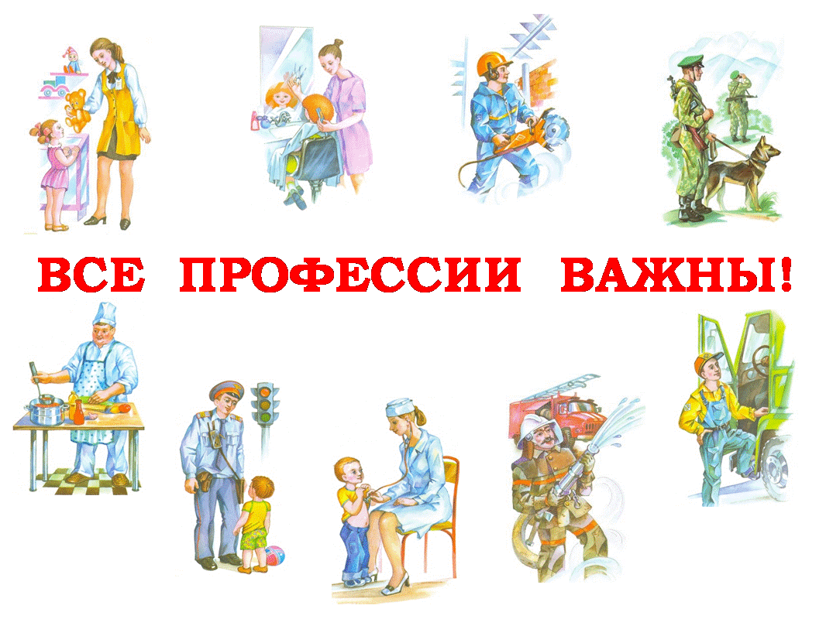

провела: кл.рук. Е.В. Одинокова

